Ćwiczenie nr 7. Parametryzacja mikrostruktur krzemowych na mostach i wysięgnikach przy pomocy pakietu CADENCE

Wprowadzenie

Celką parametryzowaną nazywamy pewną podstawową strukturę geometryczną (layout), zoptymalizowaną i sparametryzowaną w sposób umożliwiający łatwe jej dostosowywanie do potrzeb projektowanego układu.
W pakiecie CADENCE możliwa jest parametryzacja zaprojektowanych wcześniej podstawowych celek mikrostruktur. Celki te po parametyzacji nazywane są celkami master (master cell). Na ich podstawie wprowadzając z zewnątrz odpowiednie parametry można tworzyć a następnie implementować w projekcie celki o odpowiednich wymiarach geometrycznych albo korzystając z funkcji dziedziczenia parametrów (inherited parameters) celki charakteryzująca się żądanymi wyjsciowymi parametrami końcowymi (np. czułość urządzenia itp.). Sam proces parametryzacji nie różni się w zasadzie niczym od procesu parametryzacji podstawowych celek cyfrowych, jednak ze względu na wielkość podstawowych celek mikrostruktur może okazać się nieco trudniejszy. Podstawową zaletą celek parametryzowanych jest umożliwienie szybkiego i nieskomplikowanego generowania wybranego elementu. Element ten może być w łatwy sposób dostosowywany do indywidualnych potrzeb projektanta poprzez podanie konkretnych wartości parametryzujących strukturę.

Cele ćwiczenia:

Celem niniejszego ćwiczenia jest:

- wykonanie podstawowej celki parametryzowanej (master cell) na podstawie zaprojektowanej w ćwiczeniu nr 6 struktury mikromaszynowej przetwornika elektro – termicznego. Przykładowymi parametrami wejściowymi celki będą:
- ilość termopar
- szerokość rezystora grzejnego
- szerokość mostu
- długość mostu
- szerokość termopary
- odległość pomiędzy rezystorem grzejnym a zestawem termopar

- opanowanie projektowania i parametryzacji złożonych struktur mikroczujników przy pomocy programu Virtuoso Layout Editor

Dzięki zastosowaniu biblioteki celek parametryzowanych projektowanie konkretnego elementu nie musi zaczynać się od poznawania technologii i żmudnego nakładania kolejnych masek. Wykorzystując celki parametryzowane tworzenie wybranej struktury ogranicza się do podania podstawowych parametrów parametryzujących obiekt.
W omawianym ćwiczeniu wykorzystywana jest struktura przetwornika elektro – termicznego zaprojektowanego w ćwiczeniu nr 6. Dlatego też pierwsze części ćwiczenia zostały powtórzone z ćwiczenia nr.6

W celu rozpoczęcia parametryzowania mikrostruktury należy otworzyć edytor layout’u z celką z punktu 3.4 z ćwiczenia nr.6. Widok podstawowej celki miktrostruktury z ćwiczenia nr 6 przedstawiono poniżej.
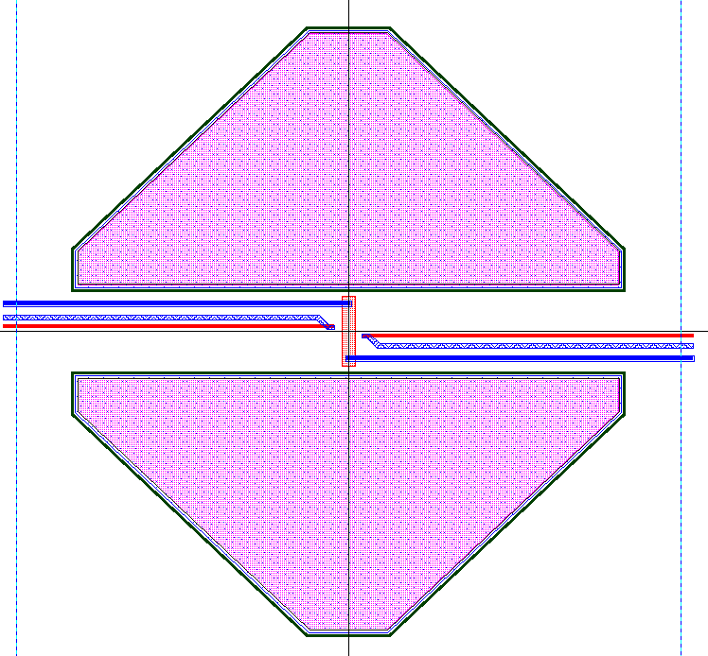

rys. 1

Następnym etapem jest przekonwertowanie powyższej mikrostruktury do celki parametryzowanej. W tym celu należy w menu TOOLS wybrać opcje PCELL. Powoduje to pojawienie się polecenia PCELL w głównym pasku zadań edytora layout’u. Uzyskane w ten sposób nowe opcje pozwalają na parametryzację celki. Podstawowymi opcjami parametryzującymi są:
- Stretch (Rozciągnij) - pozwala na rozciąganie wybranych kształtów w odpowiednim kierunku (stretch in X , Y)
- Conditional Inclusion (Warunkowe włączenie)
- Repetition (Powtarzanie) – umożliwia powtarzanie zaznaczonych kształtów w odpowiednim kierunku.
- Parametrized Shapes (Parametryzowanie kształtów)
- Inherited Parameters (tzw. Dziedziczone parametry) – funkcja pozwalająca wprowadzać dodatkowe dowolnie zdefiniowane parametry (np.: czułość, wrażliwość) opisywane przez wyrażenia zawierające parametry podstawowe (np.: długość, szerokość itp.).Kompilacji dokonuje się poprzez wybranie z menu PCELL polecenia COMPILE → TO PCELL

Laboratorium nr 1 – Parametryzacja layout’u struktury mikromaszynowej przetwornika elektro – termicznego

1.) Tworzenie celki podstawowej – Master Cell
  - Przejść do katalogu ~/microsensors i uruchomić Cadence poleceniem startmems&
  - Przejść do programu Library Manager i w bibliotece microsensors odszukać celkę o nazwie ETConverter
  - Skopiować widok layout.param celki ETConverter do widoku layout.1
  - Otworzyć widok layout.1. Powinien się wtedy uruchomić program Virtuoso Layout Editor z layout’em przetwornika elektro – termicznego
  - Z menu wybrać polecenie Tools -> Pcell. W menu głównym okna powinna pojawić się dodatkowa grupa poleceń Pcell. W ten sposób została utworzona podstawowa celka tzw. Master Cell.
2.) Projektowanie linii rozciągających – Strech line i powielanie obiektów - Repetitions
2.1 Utworzenie linii rozciągania rozciągającej przetwornik elektro – termiczny w poziomie
Ta część parametryzacji dotyczy zmiany rezystancji rezystora grzejnego poprzez zmianę jego szerokości. Wprowadzony zostaje tu parametr WidthOfRes – pierwszy zmienna parametryzująca mikrostrukture.
- Z menu wybrać polecenie Pcell -> Stretch -> Stretch in X
- Poprowadzić linię pokazaną na rys. 2 (linia pogrubiona) i kliknąć podwójnie myszą w koniec linii. Pojawi się wtedy formularz rozciągania w kierunku poziomym (rys. 3)
rys. 2
- Wypełnić formularz zgodnie ze wzorem na rys. 3 i kliknąć OK
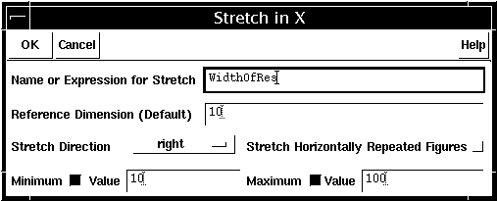

rys. 3

2.2 Utworzenie grupy powtarzalnych kontaktów na rezystorze grzejnym
- Z menu wybrać polecenie Pcell -> Repetition -> Repeat in X
- Zgodnie z poleceniem zaznaczyć oba kontakty na rezystorze grzejnym i kliknąć podwójnie na jeden z nich
- Po pojawieniu sie poniższego formularza wypełnic go jak na rysunku poniżej
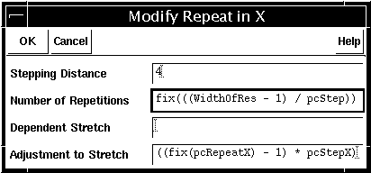

rys. 4

W ten sposób została całkowicie opisana pierwsza zmienna parametryzująca czujnik WidthOfRes.

2.3 Utworzenie linii rozciągającej przetwornik elektro – termiczny w pionie
- Z menu wybrać polecenie Pcell -> Stretch -> Stretch in Y
  - Poprowadzić linię pokazaną na rys. 5 (linia pogrubiona) i kliknąć podwójnie myszą w koniec linii. Pojawi się wtedy formularz rozciągania w kierunku pionowym (rys. 6)

rys. 5

  - Wypełnić formularz zgodnie ze wzorem na rys. 6 i kliknąć OK

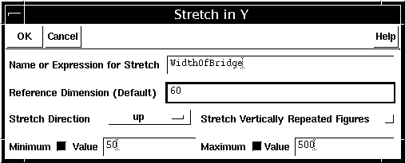
rys. 6

W ten sposób wrowadzona została druga zmienna parametryzująca czujnik – WithOfBridge odpowiedzialna między innymi za szerokość mostu.
2.4 Utworzenie grupy powtarzalnych termopar
  - Z menu wybrać polecenie Pcell -> Repetition -> Repeat in Y
- Zgodnie z poleceniem zaznaczyć obie termopary na moście i kliknąć podwójnie na jedną z nich
- Po pojawieniu sie poniższego formularza wypełnic go jak na rysunku poniżej
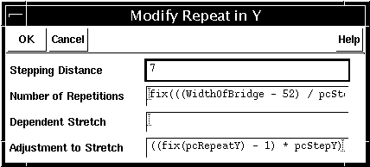
rys. 7

W ten sposób uzależnia się ilość termopar od zadanej z zewnątrz szerokości mostu (parametru WidthOfBridge).

2.5 Zmiana długości termopar na moście
Długość termopar jest niezwykle istotnym parametrem w projektowaniu czujnika. Od tej właśnie wielkości (zgodnie z prawem Seebeck’a) zależy między innymi poziom sygnału wyjściowego i czułość czujnika.
W celu sterowania z zewnątrz długością termopar
- Z menu wybrać polecenie Pcell -> Stretch -> Stretch in X
- Poprowadzić linię pokazaną na rys. 8 i kliknąć dwa razy myszą w koniec linii. Pojawi się wtedy formularz rozciągania w kierunku poziomym (rys. 9).

rys. 8
Wypełnić formularz jak pokazano poniżej
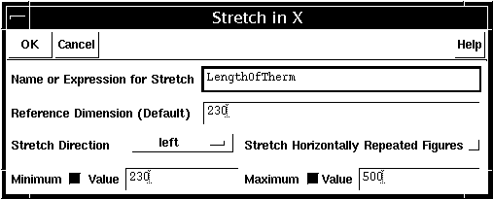
rys. 9

- W identyczny sposób poprowadzić symetryczną względem środka mikrostruktury linię parametryzującą jak to przedstawiono na rysunku poniżej.

rys. 10

- Wypełnić formularz jak to przedstwiono na poniższym rysunku
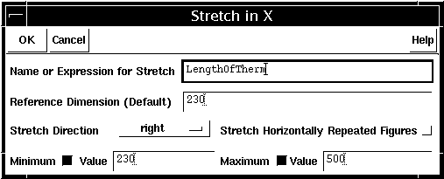
rys. 11

Jak można zauważyć względem poprzedniego formularza zmienił się tylko „kierunek rozciągania” termopar – Stretch Direction.

2.6 Dodawanie dwóch linii rozciągających w pionie w celu zachowania reguł projektowania
Rozciągnięcie mikrostruktury w poziomie spowoduje złamanie reguły projektowania dotyczącej przestrzegania wielokrotności kąta 45 stopni. Dotyczy to obszaru wytrawianego, który zostanie w ten sposób zniekształcony. Aby temu zapobiec należy rozciągać równocześnie mikrostrukture w pionie tak by kąty zostały zachowane. Najlepszym rozwiązaniem jest dodanie dodatkowych linii parametryzujących tak jak to przedstawiono na rysunku poniżej. W tym celu należy poprowadzić linię rozciągającą w kierunku Y i wypełnić poniższy formularz.
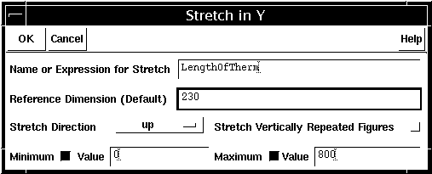
rys. 12

rys. 13

W celu zachowania symetrii struktury należy poprowadzić drugą analogiczną linię rozciągającą dolny obszar przeznaczony do wytrawienia. Poprowadzoną linię przedstawiono poniżej wraz z odpowiadającym jej formularzem.
rys. 14
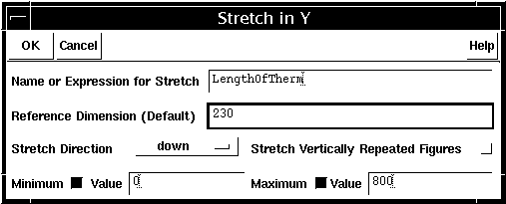
rys. 15

Jak można zauważyć, wielkość rozciągnięcia w pionie mikrostruktury została uzależniona od parametru LengthOfTherm odpowiadającego za długość termopar. W ten sposób obszary pod wytrawianie są rozciągane równomiernie w kierunku X i Y. Rozwiązanie to gwarantuje zachowanie kątów bez zmian wynikających z parametryzacji.

3. Kompilacja celki paramteryzowanej i testy zaprojektowanej struktury
Skompilować celkę parametryzowaną wywołując polecenie Pcell -> Compile -> To Pcell i upewnić się o braku błędów podczas kompilacji (w oknie głównym Cadence)
Zapisać celkę wywołując polecenie Design -> Save (F2)
Wyświetlić informację o parametrach celki. W tym celu wybrać polecenie Pcell -> Parameters -> Summarize
Przejść do programu Library Manager. Odszukać bibliotekę Microsensors i utworzyć w niej nową celkę o nazwie testPCell (rys. 16)

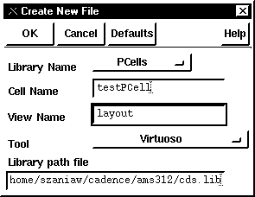
rys. 16
Otworzyć widok layout celki testPCells i wypróbować sparametryzowaną mikrostrukturę dla różnych wartości parametrów. Do tego celu użyć polecenia Create -> Instance... (i) (rys. 17)

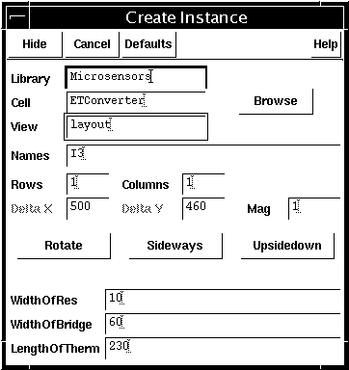
rys. 17

Jak widać zaprojektowana celka parametryzowana pozwala na wprowadzenie trzech parametrów z zewnątrz. Są to:
  - WidthOfRes – parametr odopwioadający za szerokość rezystora grzejnego, wpływający równierz na powielanie kontaktów na rezystorze oraz modyfikujący w małym stopniu szerokośc mostu
  - WidthOfBridge – parametr odpowiadający za szerokość mostu krzemowego i dopasowujący do tej szerokości liczbę termopar na moście
  - LengthOfTherm – parametr wpływający na długość termopar, wpływający pośrednio na wielkość całej mikrostruktury poprzez modyfikacje wielkości wytrawionych obszarów.

Na rysunku 18 przedstawiono mikrostrukturę po przykładowej poprawnej parametryzacji.

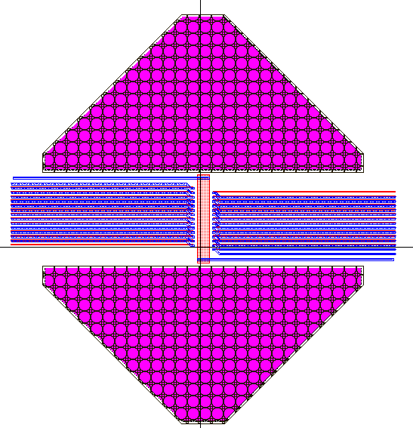
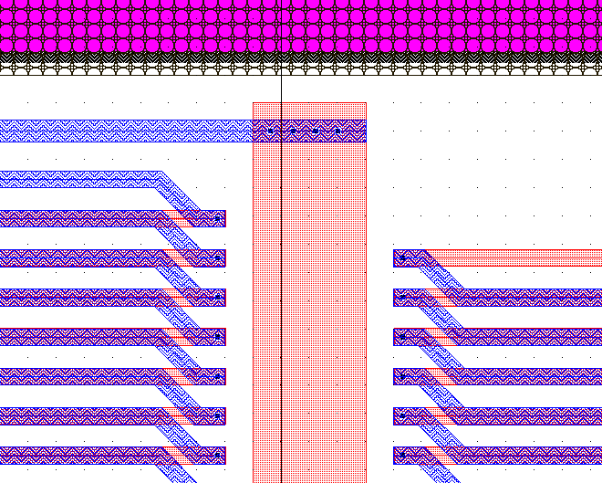
rys. 18

Dodatek
Poniżej zamieszczone zostały podstawowe informacje na temat geometrycznych reguł projektowania mikrostruktur.
Tabela 1 zawiera wykaz użytych warstw, ich funkcje, minimalne dopuszczalne szerokości ścieżek oraz minimalne dopuszczalne odstępy między dwoma obiektami na danej warstwie
warstwa | funkcja | min. szer.  [μm] | min. odstęp  [μm]
NTUB | studnia n-well na podłożu typu p | 5.0 | 7.0
PPLUS | implantacja jonami boru (p+) | 1.6 | 1.6
DIFF | dyfuzja arsenu (n) | 2.0 | 1.8
POLY1 | I warstwa polikrzemu | 0.8 | 1.0
CONT | kontakt z I warstwą metalizacji | 1.0 | 1.2
VIA | via między I i II warstwą metalizacji | 1.2 | 1.6
MET1 | I warstwa metalizacji | 1.4 | 1.0
MET2 | II warstwa metalizacji | 1.6 | 1.2
tab. 1
Tabela 2 pokazuje zależności między niektórymi parami warstw, takie jak minimalny odstęp między obiektami na tych warstwach oraz minimalny margines, z jakim obiekt na jednej warstwie musi otaczać obiekt na drugiej warstwie
warstwa zewnętrzna | warstwa wewnętrzna | min. odstęp [μm] | min. otaczanie [μm]
NTUB | PPLUS |  | 2.2
NTUB | DIFF |  | 3.0
PPLUS | DIFF | 0.8 | 0.8
PPLUS | CONT | 0.8 | 0.8
DIFF | CONT | 0.8 | 0.5
POLY1 | CONT | 0.8 | 0.4
POLY1 | VIA | 1.0 | 1.0
POLY1 | DIFF | 0.4
VIA | CONT | 1.2
MET1 | CONT |  | 0.2
MET1 | VIA |  | 0.2
MET2 | VIA |  | 0.3
tab. 2
Tabela 3 zawiera informacje dotyczące kontaktów, które należy umieścić między poszczególnymi warstwami.

kontakt | funkcja | warstwa 1 | warstwa 2 | warstwa 3
ND_C | kontakt między obszarem typu n i metalem 1 | DIFF | MET1
PD_C | kontakt między obszarem typu p i metalem 1 | DIFF | PPLUS | MET1
P1_C | kontakt między polikrzemem 1 i metalem1 | POLY1 | MET1
P2_C | kontakt między polikrzemem 2 i metalem 1 | POLY2 | MET1
VIA_C | via między metalem 1 i metalem 2 | MET1 | MET2
tab. 3

